2023139Z2Z1

　如图所示，实线为不知方向的三条电场线，从电场中*M*点以相同速度垂直于电场线方向飞出a、b两个带电粒子，仅在静电力作用下的运动轨迹如图中虚线所示。则(　　)

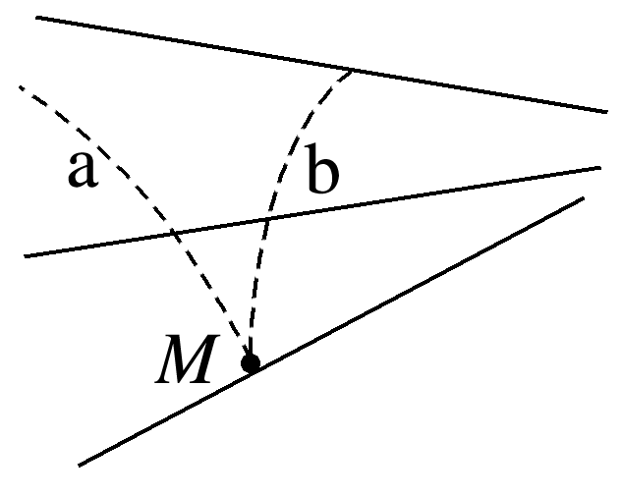

A．a一定带正电，b一定带负电

B．a的速度将减小，b的速度将增大

C．a的加速度将减小，b的加速度将增大

D．两个粒子的动能，一个增大一个减小